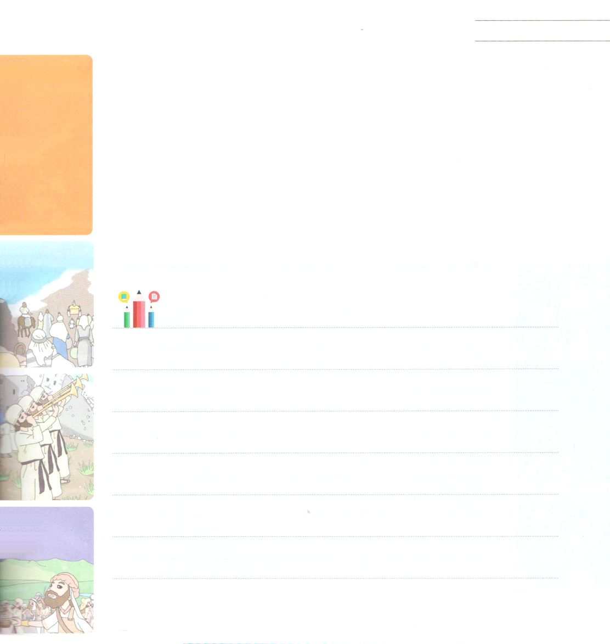
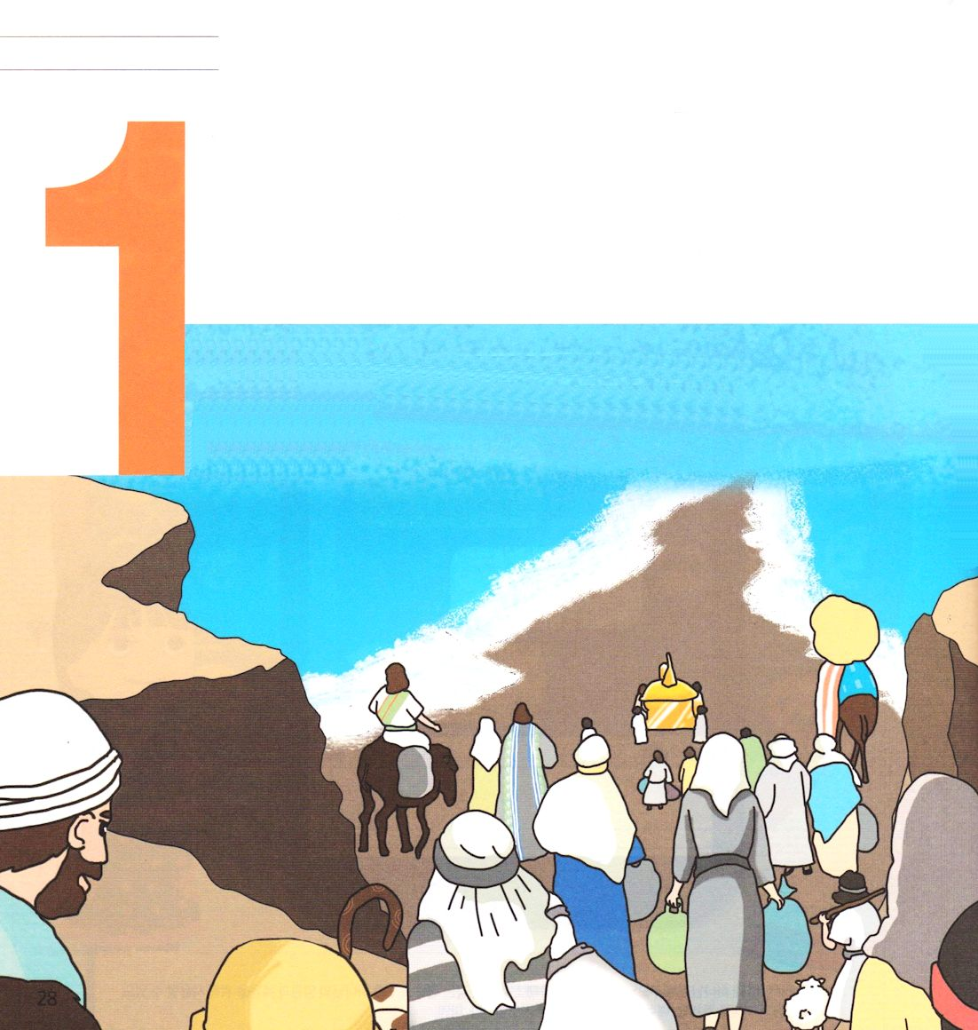

ヨシュア3:4 あなたがたと箱との間には、約二千キュビトの距離をおかなければならない。それに近づいてはならない。それは、あなたがたの行くべき道を知るためである。あなたがたは、今までこの道を通ったことがないからだ。

1. 一度も行ったことのない未来の道はどのように行けばよいのでしょうか
1) みことば(契約の箱)についていかなければなりません。(ヨシュア3:3)
2) 行くべき道を知らせてくださるので、聖霊の導きを受けなければなりません。(ヨシュア3:4)
3) 自分の身をきよめなければなりません。(ヨシュア3:5)

2. ヨルダンを渡らなければならない理由はなんでしょうか(ヨシュア3:7)

3. ヨルダンを渡った後に必ずすべきことがあります (ヨシュア4:1～6)

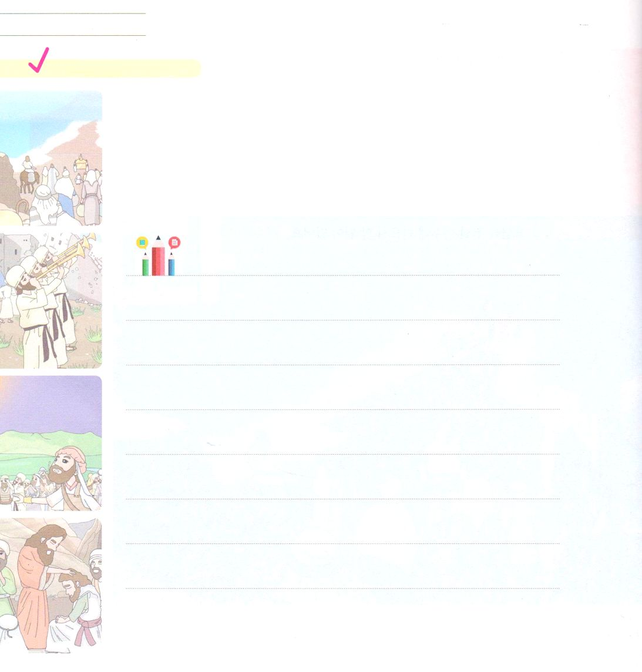
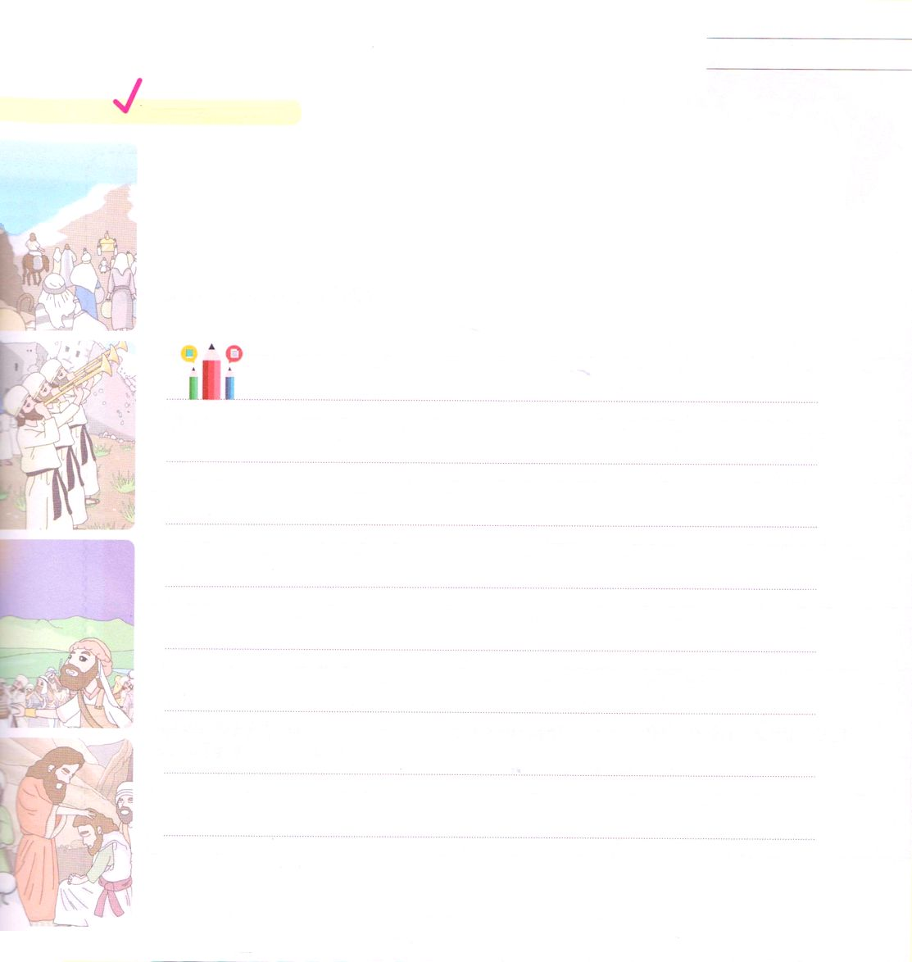

ヨシュア記の背景を知ろう
ヨシュア記は、約束の地カナン征服に関する話です。神様は、イスラエルの民をヨルダン川を渡るようにされました。そして、そこに住んでいる悪い人々をさばかれて、アブラハムに相続地として与えると言われた約束された地に入るようにされました。ヨシュア記を記録した目的は、神様がアブラハムに約束された地を彼の子孫にくださることで、神様は真実な方という事実を見せています。

聖書を黙想しよう

イスラエルの民がヨルダン川を渡る前にしなければならないことがありました。それは、待つ時間でした。神様は事を進行されながら、答えをくださる前に、いつもに待つ時間を与えられます。ヨシュア記を読んでみれば、神様のみことばが成就する前に、待つ時間が過ぎてこそ、みことばが成就したことが分かるでしょう。待つ時間が神様が働かれることを見るようにするための神様の方法であることを記憶しながら、ヨシュア3章を黙想してみましょう。

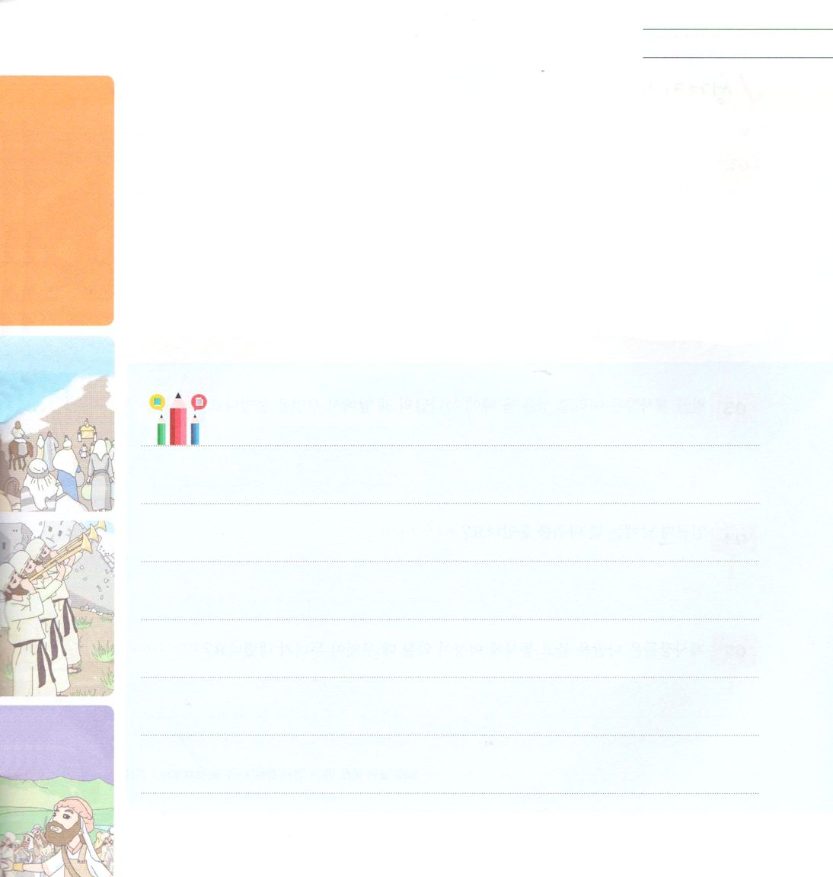
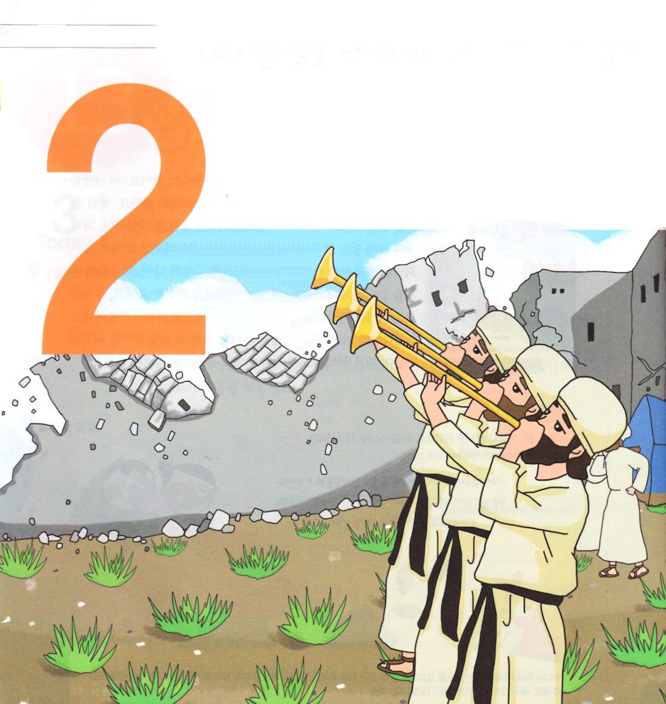

ヨシュア6:10 ヨシュアは民に命じて言った。「私がときの声をあげよと言って、あなたがたに叫ばせる日まで、あなたがたは叫んではいけない。あなたがたの声を聞かせてはいけない。また口からことばを出してはいけない。」

1. 契約の箱についていくべき理由があります
1) 神様のみことばについていかなければならないためです
(十戒を書いた2枚の石の板－出20:1～17)
2) 神様の導きと守りが必要であるためです
(マナが入ったつぼ－出16:16～20)
3) 神様の力を信じなければならないためです
(芽を出したアロンの杖－民17:1～13)

2. エリコを毎日回るように命じられた理由があります(ヨシュア6:10)

3. エリコを崩す力です(ヨシュア6:1～2)

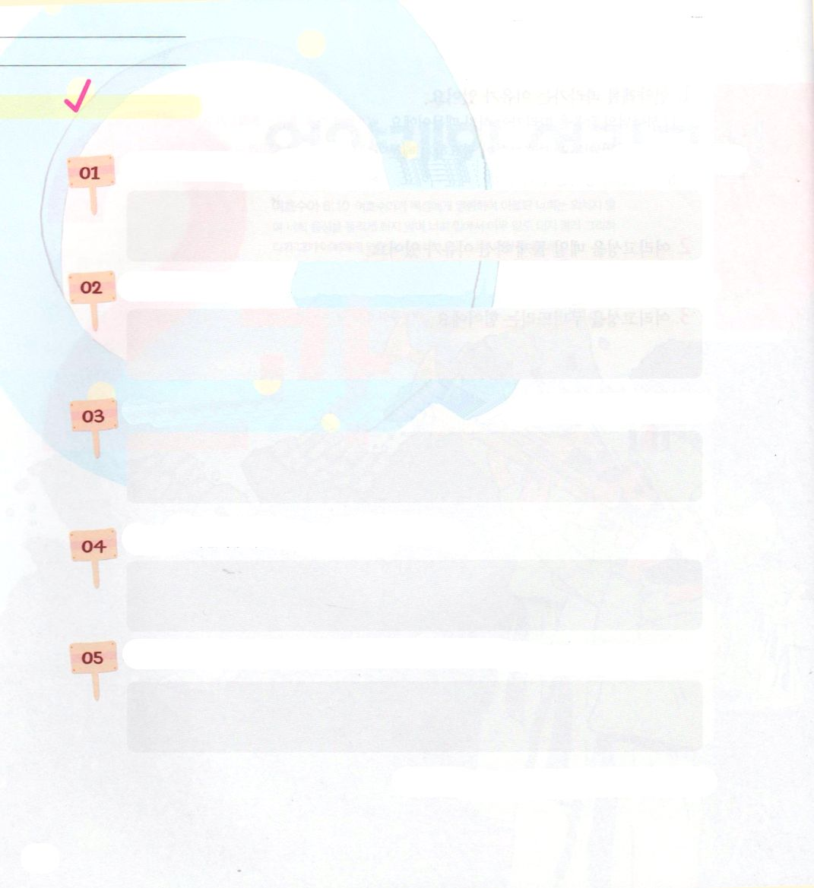
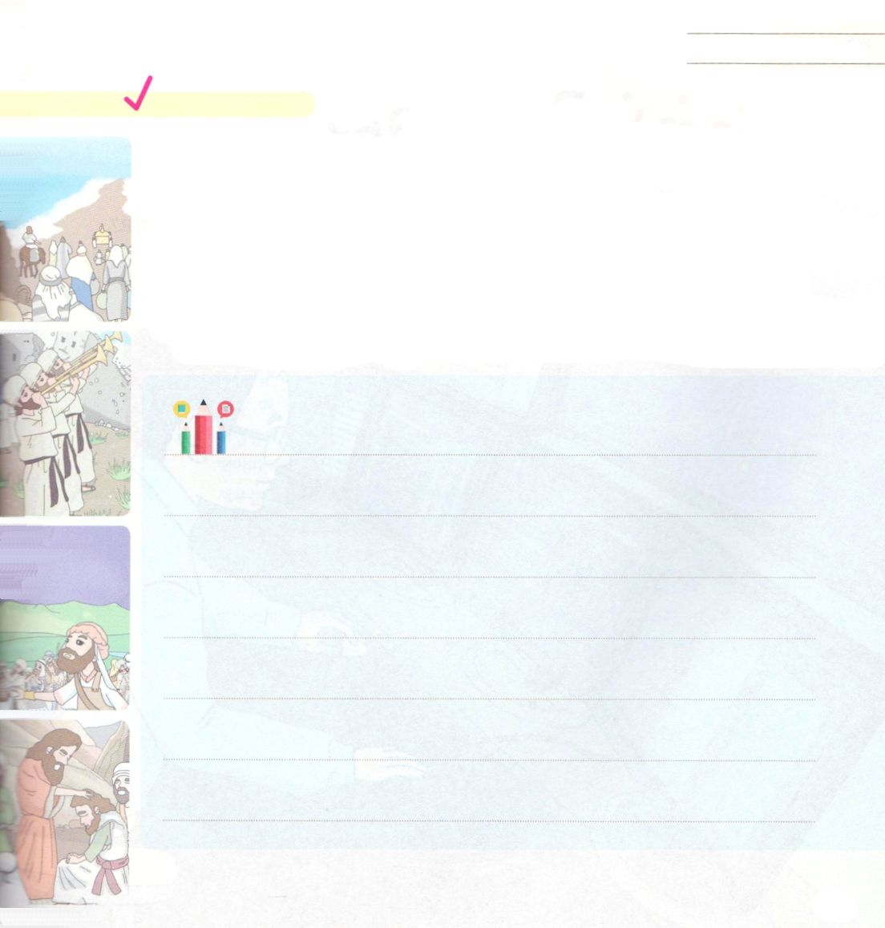

聖書クイズ

ヨシュアとイスラエルの民がエリコの町を回るときに祭司はなにを
かついでいましたか(ヨシュア6:12)

ヨシュアとイスラエルの民が町を回ったとき、7人の祭司はなにを持って
いましたか（ヨシュア6:13）

7人の祭司はエリコの町を回ったとき、神様の契約の箱の前でなにを吹き
ましたか（ヨシュア6:13）

7日目には、何回まわりましたか（ヨシュア6:15）

祭司が角笛を吹くと同時に、民が叫んだとき、なにがくずれ落ちましたか
（ヨシュア6:20）

答え：契約の箱、雄羊の角笛、角笛、7回、城壁

聖書を黙想しよう
イスラエルの民はヨシュアの指示に合わせて6日間なんの声も出さないでエリコの町を回りました。砂漠の中で、人々の足音が広がって、なんの声もなかったのです。そして七日目にヨシュアの指示に従って、すべての民が大きい声でときの声をあげて、いよいよ城壁が崩れ落ちました。エリコの町は、すべての民がときの声をあげたので崩れたのではありませんでした。イスラエルの民が、神様の前で従順にしたので起きた奇跡です。神様のみこころに従順にすれば、奇跡のようなことが起きます。ヨシュア６章を黙想して、神様のみこころに従順にする人になれますようにと祈りましょう。

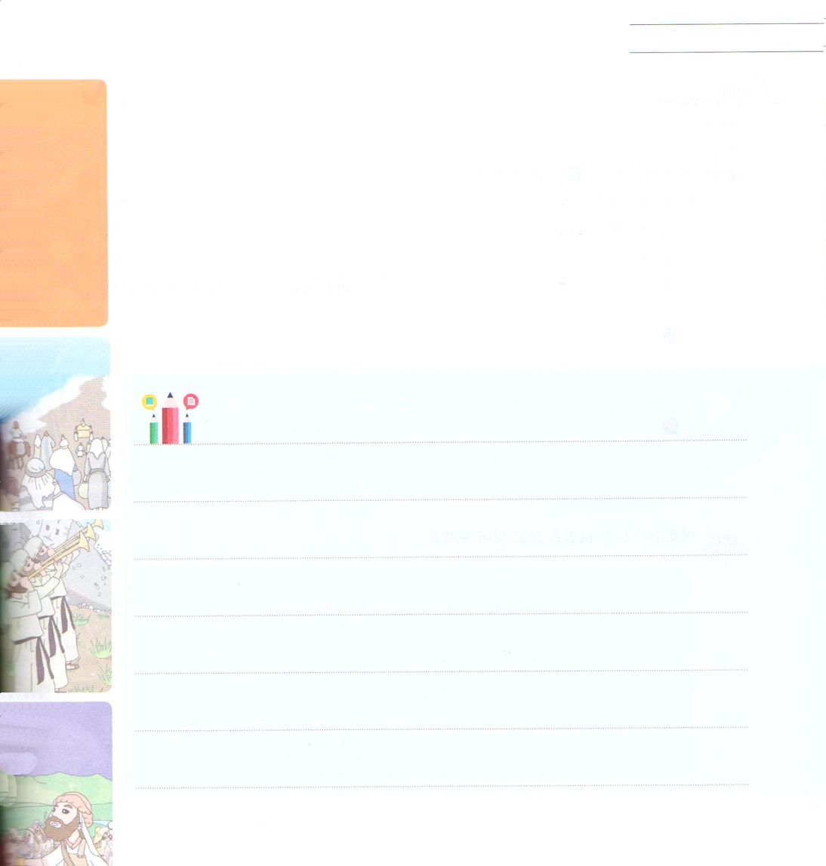
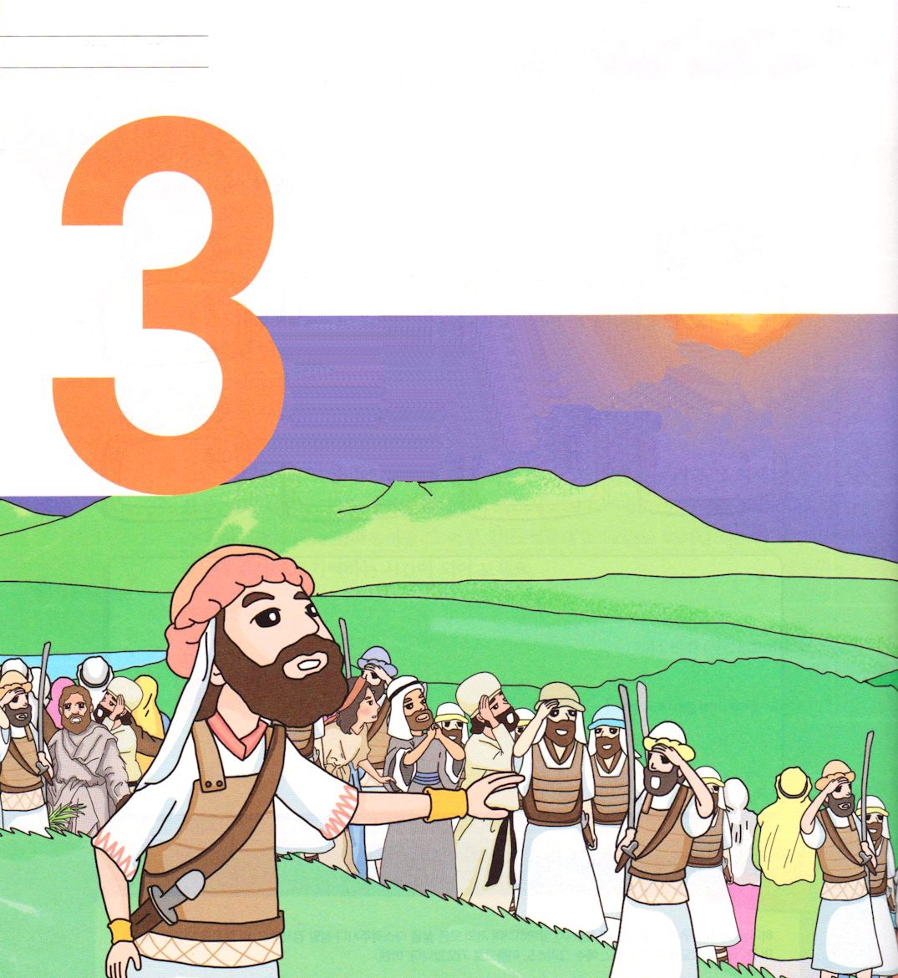

ヨシュア10:10～14 主が彼らをイスラエルの前でかき乱したので、イスラエルはギブオンで彼らを激しく打ち殺し、ベテ・ホロンの上り坂を通って彼らを追い、アゼカとマケダまで行って彼らを打った。(10) 主が人の声を聞き入れたこのような日は、先にもあとにもなかった。主がイスラエルのために戦ったからである。(14)

1. 神様はヨシュアを通して日と月がとどまる奇跡を見せられました
(ヨシュア10:12)

2. 彼に空前絶後の答えを与えられました
1) ヨシュアの手にすべてを渡しました。(ヨシュア10:8)
2) 神様の助けによって戦争で勝つことができました。 (ヨシュア10:11)
3) 神様のみこころのとおり、日と月がとどまる奇跡を行なわれました。
(ヨシュア10:12)

3. 神様の民とまことの伝道者が必ず受ける答えがあります。(ヨシュア10:14)

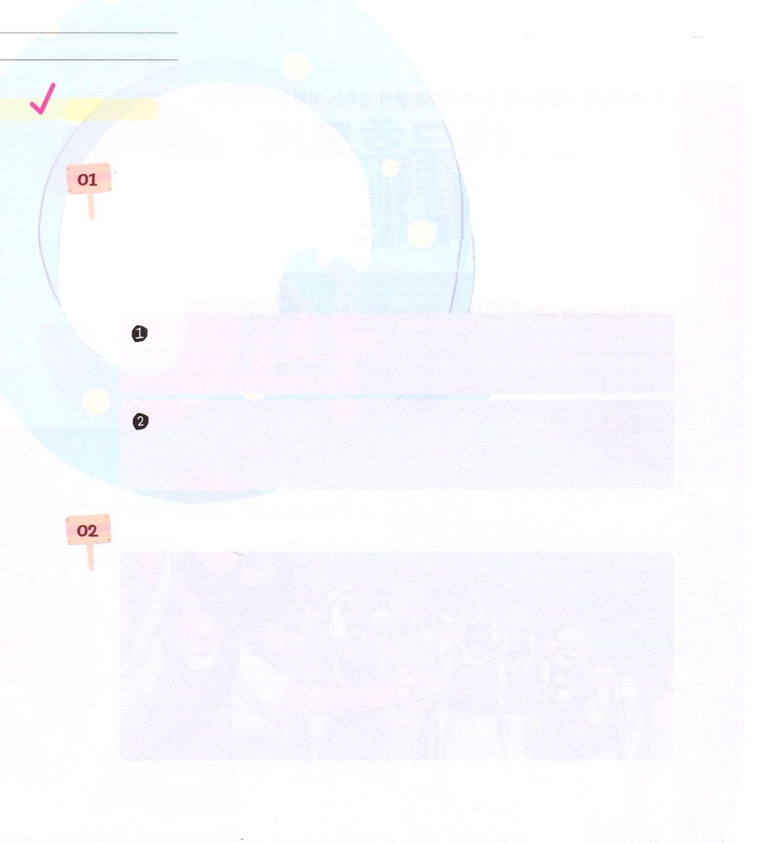
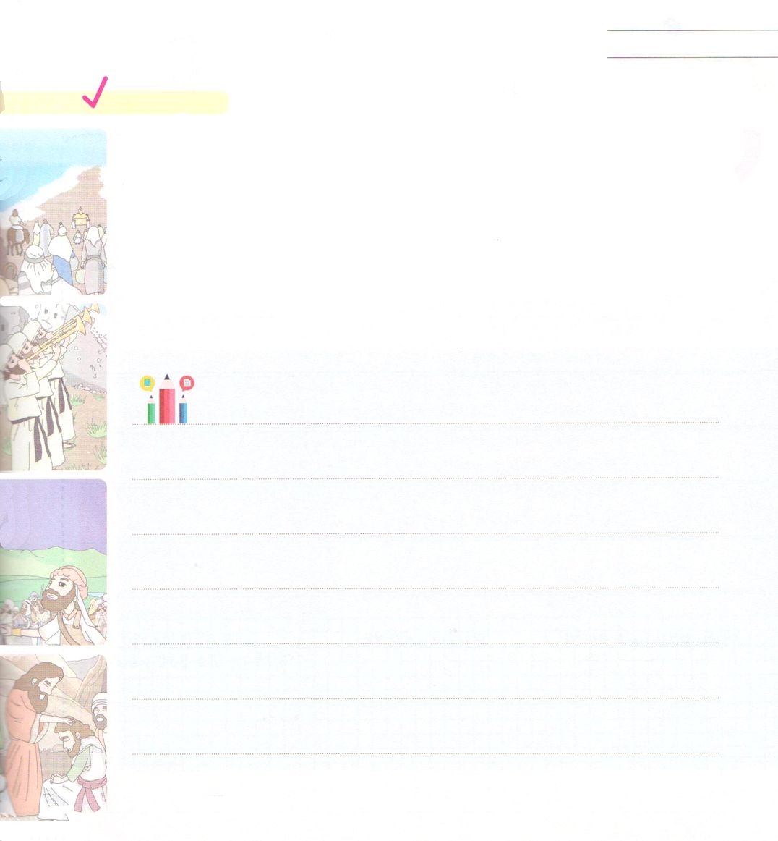

聖書クイズ

主が（ ① ）をイスラエル人の前に渡したその日、ヨシュアは主に語り、イスラエルの見ている前で言った。「日よ。ギブオンの上で動くな。月よ。アヤロンの谷で。」民がその敵に復讐するまで、（ ② ）。これは、ヤシャルの書にしるされているではないか。こうして、日は天のまなかにとどまって、まる一日ほど出て来ることを急がなかった。（ヨシュア10:12～13）（ ）のなかに入ることばはなんでしょうか。

ヨシュア10:14を書いて、読んでみましょう

聖書を知ろう
ヨシュアはギルガルを夜明けに出発して、10時間ほど走って行きました。そして、午後1時頃になりました。イスラエルで午後1時は、太陽がいちばん強いときです。太陽がキブオンの山地の上へのぼるようになれば、ヨシュア軍が太陽に向かうようになって、山地を占領するのに絶対的に不利な環境に置かれるようになりました。このとき、ヨシュアは神様に太陽と月を止めるように祈りました。神様は、ヨシュアの祈りを聞き入れられました。イスラエルは太陽に背を向けていて、エモリ人の五つの国は、太陽を正面に見るしかなくなりました。イスラエルは、神様に助けられて、戦争で勝利しました。

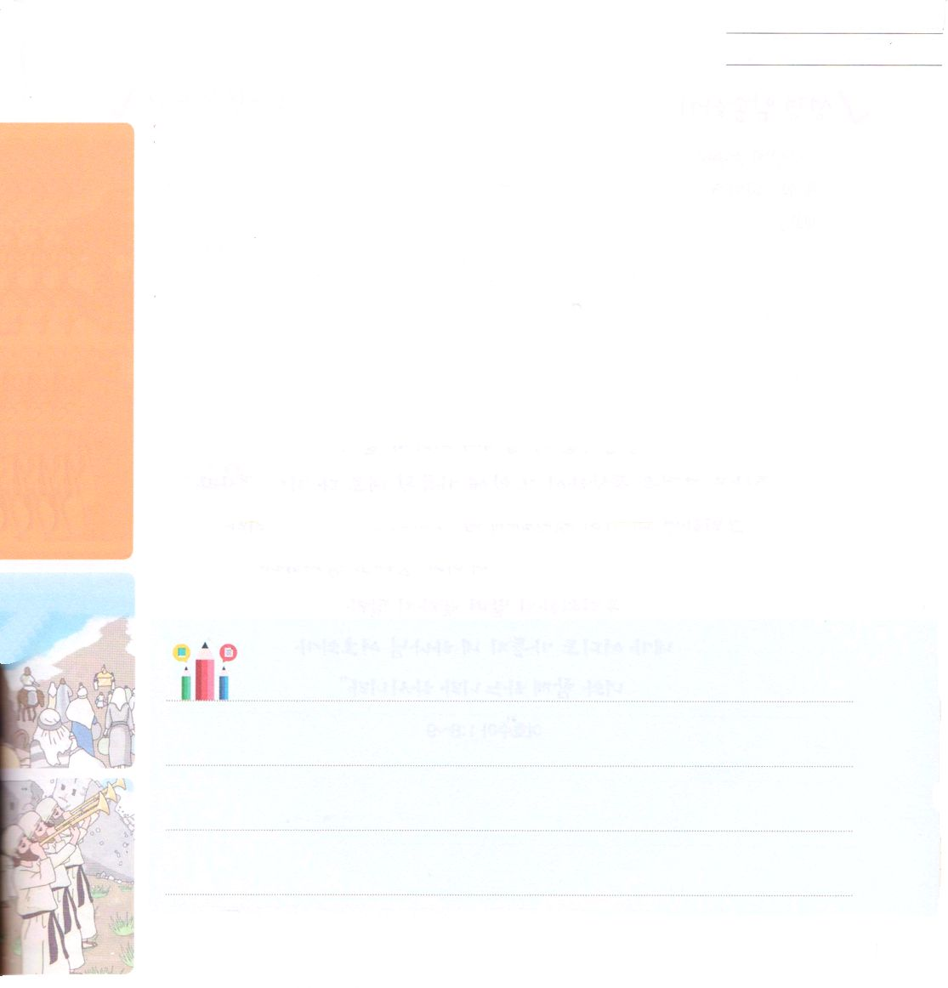
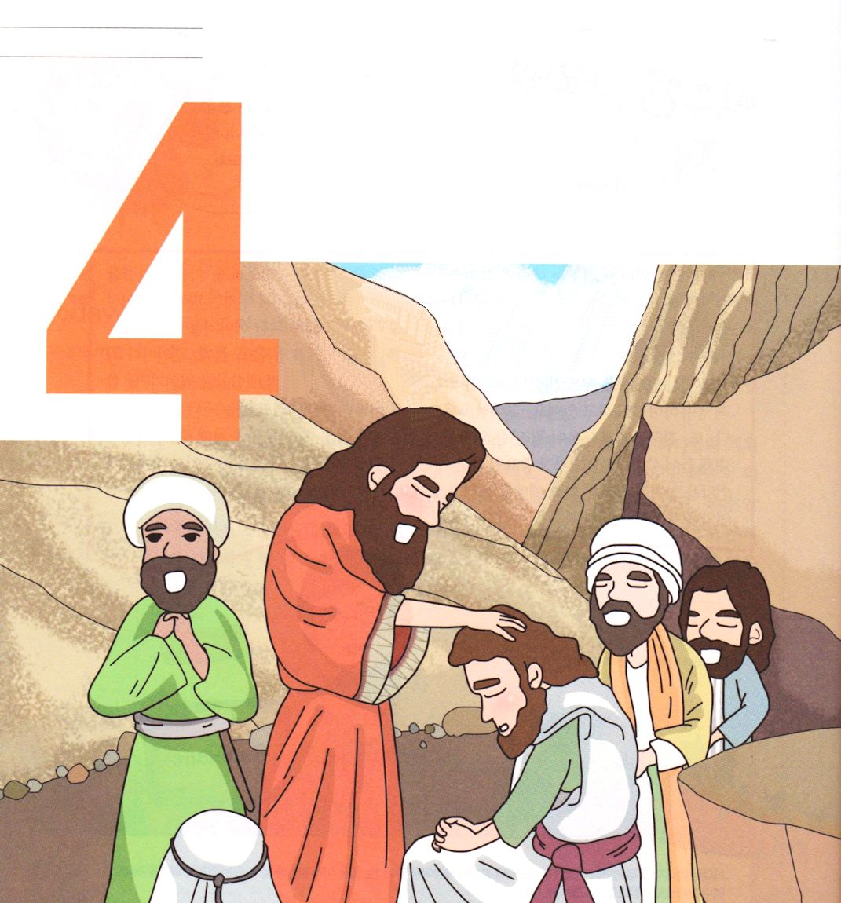

ヨシュア14:15 ヘブロンの名は、以前はキルヤテ・アルバであった。アルバというのは、アナク人の中の最も偉大な人物であった。そして、その地に戦争はやんだ。

1. カレブは大変なことが生じると先頭に立つ人物でした
1) ヨシュアのことばをモーセのことばのように従いました。(ヨシュア1:16～18)
2) イスラエルの民の不平の前でも神様のみこころを伝えました。(民14:1～10)
3) だれも行きたがらないアナク山地を信仰によって征服しました。
(ヨシュア14:6～15)

2. 彼が大変なところを選択した理由がありました
1) アナク山地を見て不信仰の話をした偵察した人々の報告のために、全イスラエルの民は神様を恨むようになり、その結果、40年間荒野の道を行くようになりました。(民14:1～3)
2) カレブはその中でヘブロンを相続地にくれるように求めました。(ヨシュア14:6)
3) それは自分の人生を細かく導かれた神様を信じるという証拠でした。
(ヨシュア14:10)

3. カレブのように隠された指導者に与えられた神様の祝福があります。
(ヨシュア14:13～15)
- ヘブロンを相続地として受けました。そして彼を通して全土の戦争が終わり
ました。

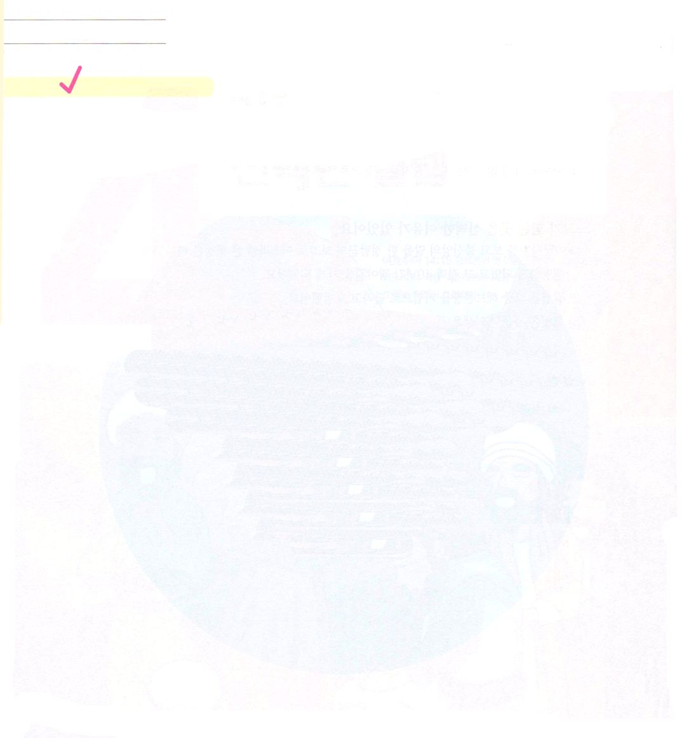
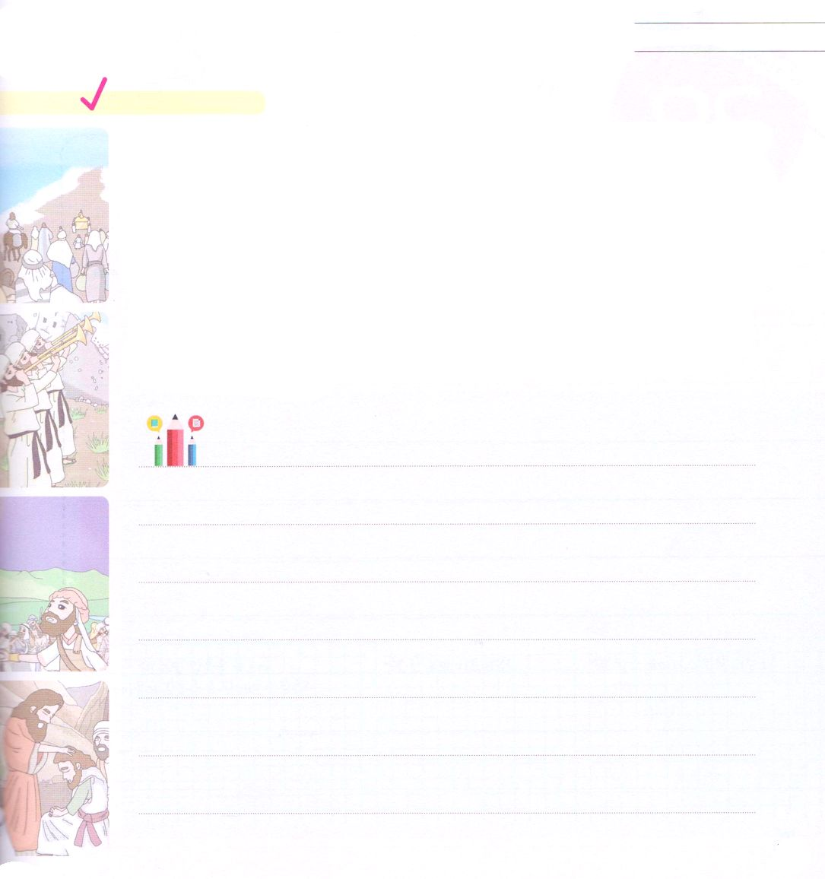

聖書を黙想しよう
ヨシュアはモーセを助けてカナンの地にイスラエルの民を導いた人です。神様は、モーセに言われたように、ヨシュアにも直接、言われました。ヨシュア14章1節から9節を見れば、ときには、くじを引くことによって、あるいは、主の軍隊の長官を通して神様のみこころを知らせられました。
カレブはヨシュアを助けてカナンを偵察しました。カレブもモーセとヨシュアのように、全能の神様を信頼して、徹底的に従順にして、どんな問題の中で気をおとさないで大胆でした。神様は信仰の人を通して、神様の隠れた計画を成し遂げていかれます。信仰の人モーセ、ヨシュア、カレブのように、私たちも神の子どもです。ヨシュア14章9節のみことばを黙想しながら信仰の人になりましょう。
聖書を暗唱しよう
神様に従順にして、神様にたよるとき、空前絶後の答えが与えられます。
次の聖句を暗唱して、神様に従順にする私を通して、神様の計画が
なされるように黙想してみましょう。

この律法の書を、あなたの口から離さず、
昼も夜もそれを口ずさまなければならない。
そのうちにしるされているすべてのことを
守り行なうためである。そうすれば、あなたのすることで
繁栄し、また栄えることができるからである。
わたしはあなたに命じたではないか。
強くあれ。雄々しくあれ。恐れてはならない。
おののいてはならない。あなたの神、主が、
あなたの行く所どこにでも、
あなたとともにあるからである。

（ヨシュア1:8～9）

